‘Chemtrails’ door US-luchtmacht bedacht en gebruikt..!
17 juni 2013 Door GuidoJ

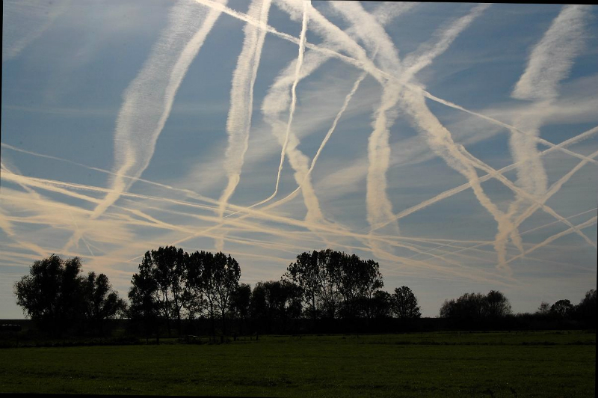x

‘Chemtrails’ door US-luchtmacht bedacht en gebruikt..!
2013 WantToKnow.nl/.bex
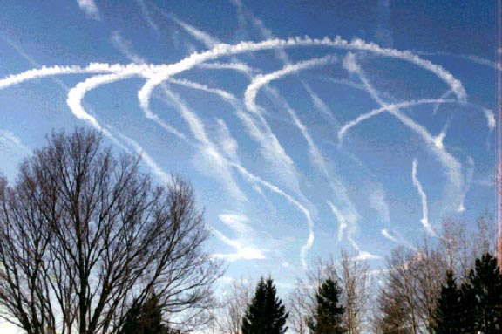
Even verbazend wellicht voor de mensen die sites als WantToKnow zien als ‘conspiracy’-sites, waarachter mensen schuil gaan, die achter elke boom een beer vermoeden. Maar steeds vaker blijkt dat de werkelijke waarheid’ nog veel heftiger is dan al die ‘samenzweringssites’ bij elkaar kunnen verzamelen en aan het licht brengen..
De chemtrail-verschijnselen zijn té verdacht om er géén aandacht aan te besteden.
Zo is in een bibliotheek in Oklahoma op micro-fiches een handboek gevonden van de Amerikaanse luchtmacht, een handboek dat dateert uit 1990. En dat boek, draagt de titel ‘Chemtrails’…! Het boek bevat beschrijvingen van verschillende experimenten die piloten kunnen uitvoeren via het vrijlaten van sprays met verschillende verdachte substanties. Stoffen die in relatie kunnen worden gebracht met het beïnvloeden van het weer en andere die te maken hebben met het HAARP-project, waarbij barium-fluoride wordt gebruikt om de HAARP-straling te bekrachtigen of beïnvloeden.
Het sproeien van het giftige bariumzout, in relatie tot het HAARP-systeem (zie HIER en HIER artikelen), wordt beschreven als experimenten met anti-zwaartekracht tests en het creëren van een wapenschild via HAARP. De lijst met stoffen, genoemd in dit manual, en die in deze US-Airforce experimenten kunnen worden gebruikt, worden genoemd. Het gaat daarbij om aluminum 3, aluminum-hydride, barium-fluoride, beryllium, cyanide, hydrochloric-zuur, verschillende ionen waaronder koper-ionen, ijzer-2-ionen, lithium ionen, nikkel-perchloraat (dit is raketbrandstof), fosfor tri-fluoride, zilver-iodide, sodium ionen en single-valence metals.
Hier de YouTube met het verhaal van de man die het handboek vond in het ‘Oklahoma Library system’. Kijk naar deze video waarin je de man ziet die de micro-fiches vond in deze bibliotheek. Inmiddels is er veel commentaar op dit ‘handboek’; er wordt gezegd dat het alleen gaat om een handboek met ‘chemische verbindingen’… Maar dat is natuurlijk kul, omdat het hier slechts gaat om het debunken van de debunkers.. Het woord ‘chemtrails’ is dus niet bedacht door al die mensen die overal spoken menen te zien, maar door de Amerikaanse luchtmacht zélf.. Een bizarre ontdekking.. De motivatie om dit woord überhaupt dus te bedenken, toont de intentie achter het woord en is dus feitelijk de kern van dit verhaal. Kijk naar de hele video en wees je bewust van het grote ‘chemtrails’-verhaal..
Zie voor filmpje de site
Mocht je nog niet helemaal op de hoogte zijn van chemtrails, luister dan naar deze video waarin Dr. Russell Blaylock er geen doekjes om windt.. Een radioshow die ‘Linderman Unleashed Radio Show’ heet en op 28 Maart 2013 werd uitgezonden. Presentator Curt Linderman spreekt met Dr. Blaylock over de verwoestende gezondheidseffecten die chemtrails hebben. Over de zogenaamde ‘geo-engineering’ die overal op de wereld wordt geïmplementeerd om zogenaamd ‘het klimaat positief te beïnvloeden’.. Maar dit wordt dan gedaan zonder het democratische proces te volgen en (wereld-)burgers te informeren..
Zie voor filmpje de site
Dit korte artikel van Dr. Blaylock over chemtrails laten we hier graag nog even in de Nederlandse vertaling verschijnen.

* * *

Chemtrails, nano-aluminum en de neuro-afbrekende invloeden

en

de effecten op de neuro-ontwikkeling in het menselijk lichaam.
By Russell L. Blaylock, M.D.
Het internet staat letterlijk vol met verhalen over ‘chemtrails’ en over het zogenaamde ‘geo-engineering’, waarbij de zogenaamde ‘global-warming’ wordt aangepakt. Tot voor kort nam ik deze verhalen met een grote korrel zout. Daarbij was een van de grootste redenen voor mijn sceptische houding het ontbreken van visueel bewijs.. Ik zag die ‘chemtrails’ zelf niet, maar ze werden wel door al die ‘samenzweerders’ genoemd als bewijs. Maar de laatste jaren krijg ik ook steeds meer chemtrails zélf te zien, en ik kan daarom niets anders dan toegeven dat het niet de condenssporen zijn, waarmee ik als klein jongetje ben opgegroeid.. De ‘trails’ die ik nu te zien krijg zijn heel breed, blijven vele uren hangen en tonen een bepaald patroon, waarbij ze langzaam maar zeker in kunstmatig wolken veranderen. Ik vind het verontrustend dat ze steeds vaker voorkomen en bijna letterlijk de ‘lucht vervuilen’…
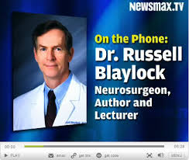
Mijn grootste bezorgdheid hierbij is dat er bewijs is dat er vele duizenden tonnen genanoniseerd aluminium wordt gesproeid. Want het is de wetenschappelijke en medische literatuur duidelijk naar voren gekomen, dat deze nan0deeltjes aluminium uitermate heftig reageren met het menselijke lichaam, heftige ontstekingen kunnen veroorzaken in veel soorten lichaamscellen. In het bijzonder is het belangrijk te melden dat deze mini-mini-aluminiumdeeltjes uitermate giftig zijn voor de hersenen en het beenmerg in onze wervelkolom. Daarbij is een lijst met aandoeningen op te stellen, die vooral zenuwaandoeningen betreft, inclusief Alzheimer’s dementie, Parkinson en de ziekte van Lou Gehrig’s (ALS). Allemaal direct in verband gebracht met aluminium.
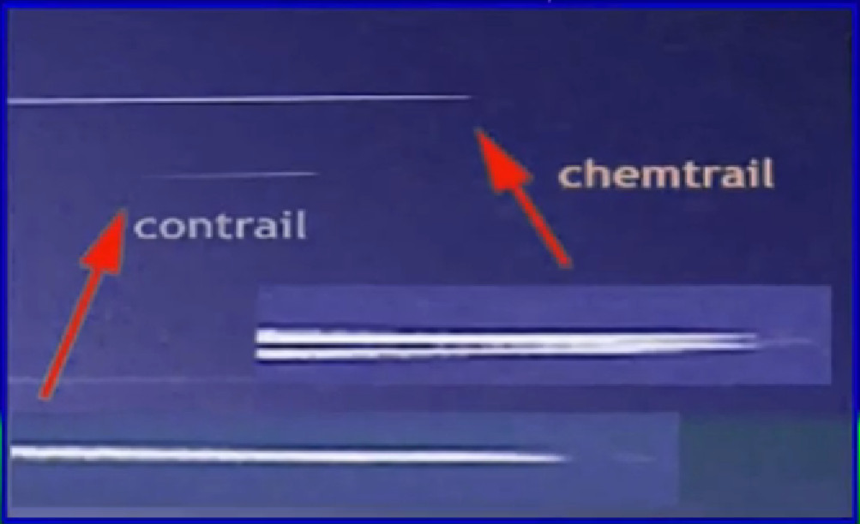
Nano-aluminiumdeeltjes zijn niet alleen heftige oorzaken van ontstekingen, maar ze penetreren ook de hersenen via een aantal routes door het lichaam. Onder andere via ons bloed, maar ook via speciale geurreceptoren in onze neus. Studies hebben aangetoond dat deze nano-deeltjes door de neus direct naar de hersenen gaan, naar preciés dat deel wat in verband wordt gebracht met Alzheimer, en waar ook de eerste verschijnselen van Alzheimer ook te zien zijn.. Bij onderzoek van hersenen van overleden Alheimer-patienten, blijkt dat in dat deel het hoogste niveau aluminium in de hersenen voorkomt.
Het is met name deze route die de nano-deeltjes aluminium afleggen die het sprayen van enorme hoeveelheden van dit spul zo heftig maken. Mensen ademen deze rommel in, mensen van alle leeftijden, van kinderen tot ouderen. Het zal waarschijnlijk zijn dat vooral ouderen het meest te lijden hebben van deze nano-deeltjes. Ook de luchtfiltersystemen die mensen in huis hebben, zullen niet in staat zijn om al dit nano-aluminium uit de lucht te zeven, zodat de blootstelling aan deze deeltjes in je huis gewoon doorgaat.
En natuurlijk komen deze deeltjes aluminium ook in de grond terecht, waarbij het grondwater en de vegetatie wordt vergiftigd. Normaal wordt aluminium slecht geabsorbeerd door de grond, maar het is vooral door de eigenschappen van het nano-alumium dat dit nu wel het geval is. En opnieuw zal dit aluminium via de voedselketen en het drinkwater in het menselijk lichaam terecht komen.
Ik bid dat de piloten die deze rotzooi in de hemel loslaten, zich terdege beseffen dat ze de levens en gezondheid van ook hun éigen families aan het verwoesten zijn. En natuurlijk geldt dit ook voor onze politieke leiders.. De vraag is dus wie er dan achter deze spray-politiek zit.. Als eenmaal de grond, de planten en waterbronnen zijn vergiftigd, dan is er feitelijk bijna geen manier om de schade die is aangedaan, weer ongedaan te maken. Als deze verwoestende projecten niet worden stopgezet zal er een gezondheidsramp van ongekende omvang gaan plaatsvinden, waarbij vooral het aantal zenuwziekten zal exploderen. Ook de afwijkingen in de zenuwontwikkeling in onze kinderen zal doorzetten, dáár waar we in een steeds jongere groep mensen al een dramatische toename zien van dit soort aandoeningen.’

* * *
Kortom, het zij nog maar weer eens gezegd: chemtrails bestaan uit puur gif dat in de atmosfeer wordt gesproeid om mensen te ondermijnen.. Niets nieuws dus, als je beseft dat manipulaties met o.a. vaccins en voedsel hetzelfde doel hebben…
http://www.wanttoknow.nl/gezondheid/chemtrails-door-us-luchtmacht-bedacht-en-gebruikt/

